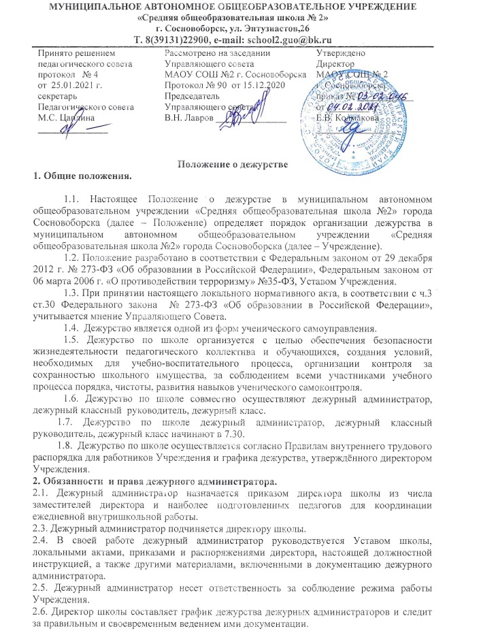

2.7. Рабочий день дежурного администратора начинается в 07.30 ч. и завершается после окончания последнего из занятий, когда все учащиеся и преподаватели покинут здание школы.
2.8. Дежурный администратор носит повязку или другой опознавательный знак, бейдж с указанием фамилии, имени, отчества и надписью “Дежурный администратор”.
Обязанности дежурного администратора
Дежурный администратор обязан:
1. Прибыть на дежурство за 30 минут до начала первого урока первой смены. Получить информацию у вахтера о состоянии здания и коммуникаций. В случае каких-либо происшествий и повреждений поставить о них в известность директора школы и заместителя директора по АХЧ.
2. Ознакомиться с записанными в журнале замечаниями предыдущего дежурного администратора и пересмотреть информацию на стендах школы на предмет соответствия её действующему законодательству.
3. Провести инструктаж классного руководителя дежурного класса. Проверить наличие у них нарукавных повязок либо других опознавательных знаков дежурных.
4. Перед началом занятий совместно с классным руководителем дежурного класса и назначенными дежурными учащимися проверить у приходящих в школу учеников наличие второй (сменной) обуви.
5. Осуществлять контроль за работой гардероба, столовой и выполнением своих обязанностей дежурным учителем.
6. На переменах совместно с классным руководителем дежурного класса проверять состояние холлов, центрального входа (крыльца), не допускать курения учащихся, употребления ими токсичных и запрещенных законодательством веществ в помещениях школы и на пришкольной территории.
7. Оперативно реагировать на все случаи нерадивого отношения к школьному имуществу. При получении информации о порче имущества учеником немедленно проверять ее, и в случае подтверждения обеспечить вызов родителей учащегося, причинившего ущерб школе.
8. При чрезвычайных ситуациях или несчастных случаях действовать согласно инструкциям, находящимся в папке дежурного администратора.
9. По окончании дежурства проверить состояние здания, замечания по дежурству оставлять в письменном виде в журнале дежурного администратора.
Дежурный администратор имеет право:
1. В пределах своей компетенции самостоятельно отдавать распоряжения педагогам и учащимся.
2. Запрашивать у классных руководителей и других педагогов сведения об учащихся и их родителях (законных представителях).
3. Приглашать родителей (законных представителей) учащихся в школу с указанием причины вызова.
4. В случае необходимости заходить на уроки и другие занятия, беспрепятственно проходить во все помещения школы.
3. Обязанности и права дежурного класса.
3.1. Распределением обязанностей дежурных занимается классный руководитель накануне дежурства класса.
3.2. Дежурные приходят в школу к 7.30 часам утра и занимают свои посты.
3.3. В холле школы дежурные встречают приходящих учащихся с 7.30 до 8.00 ч.
3.4. Дежурные несут ответственность за то, чтобы все учащиеся переобулись в сменную обувь. Дежурные записывают в лист дежурства фамилии учащихся, пришедших без сменной обуви, и требуют почистить обувь для возможности прохода в школу.
3.5. Дежурные на постах отвечают:
- за дисциплину в рекреациях
- за соблюдение чистоты и порядка;
- за сохранность школьного имущества.
3.6. У всех дежурных должны быть отличительные знаки.
3.7. Ежедневно по окончании дежурства ответственный за дежурство из числа учащихся сдает школу и заполненный лист дежурства дежурному администратору.
3.8. По окончании дежурства ответственный дежурный из числа учащихся и классный руководитель дежурного класса подводятся итоги дежурства по школе, анализируя качество дежурства.
4. Обязанности и права дежурного классного руководителя.
4.1. Дежурный классный руководитель обязан:
- накануне дежурства класса распределить учащихся по постам и ознакомить их с данным распределением;
- обеспечить учащихся знаками отличия;
- перед дежурством проинструктировать учащихся об их правах и обязанностях; расставить дежурных учеников на посты;
- перед началом занятий совместно с дежурным администратором и назначенными дежурными учащимися проверить у учащихся наличие второй (сменной) обуви.
- находиться на этаже во время перемены;
- следить за порядком и дисциплиной учащихся во время перемен и организовывать их на устранение недостатков;
- на переменах совместно с дежурным администратором проверять состояние рекреаций, классных кабинетов, центрального входа (крыльца), не допускать курения учащихся и употребления ими токсичных и запрещенных законодательством веществ в помещениях школы и на пришкольной территории.
- находиться в столовой во время приема обучающимися пищи и следить за порядком и дисциплиной;
- сдать в конце дня школьные помещения дежурному администратору;
- все замечания фиксировать в журнале дежурства по школе.
4.2. Дежурный классный руководитель имеет право:
- в пределах своей компетенции отдавать распоряжения педагогам и учащимся;
- запрашивать у классных руководителей и других педагогов сведения об обучающихся и их родителях (законных представителях);
- обращаться за помощью к дежурному администратору.

